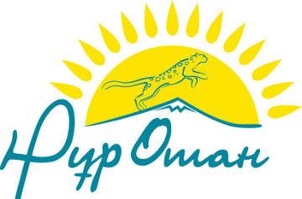

Мәслихаттардың қызметін жетілдіру мәселесі талқыланды

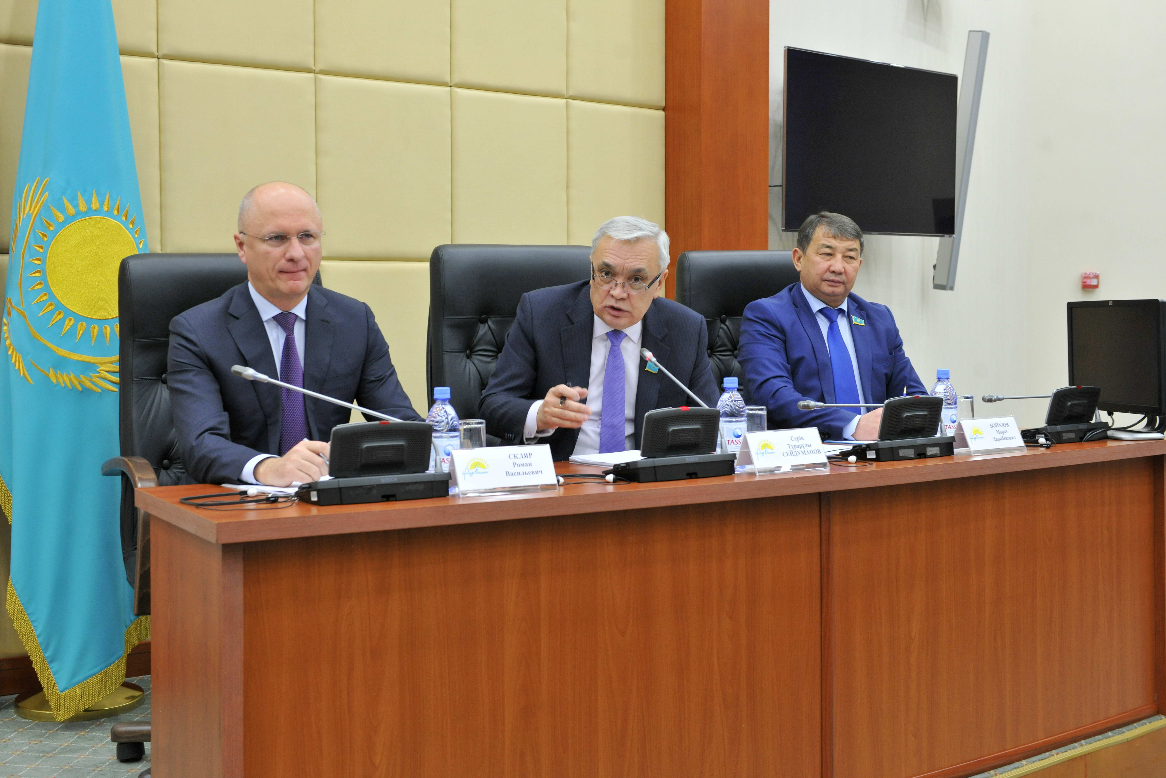

2016 жылдың 22 қарашасында «Нұр Отан» партиясының Қазақстан Республикасы Парламенті Мәжілісіндегі Фракциясы жанындағы Өңірлік саясат және мәслихаттармен жұмыс жөніндегі кеңестің (бұдан әрі - Кеңес) «Ұлт жоспарының 98-қадамын іске асыру шеңберінде мәслихаттардың қызметін жетілдіру жөніндегі шаралар туралы» тақырыпта отырысы өтті.
Кеңестің отырысына «Нұр Отан» партиясының Фракциясы басшылары, Қазақстан Республикасы Парламенті Сенаты мен Мәжілісінің депутаттары, Қазақстан Республикасының Бас прокуратурасының, Қазақстан Республикасының Ұлттық экономика, Қаржы, Әділет, Денсаулық сақтау және әлеуметтік даму министрліктерінің, жергілікті уәкілетті органдардың және қоғамдық қауымдастықтар мен сарапшылар ұйымдарының өкілдері қатысады.
Кеңестің отырысында «Қазақстан Республикасының кейбір заңнамалық актілеріне жергілікті өзін-өзі басқаруды дамыту мәселелері бойынша өзгерістер мен толықтырулар енгізу туралы» Қазақстан Республикасының Заңы бойынша Ұлттық экономика вице-министрі Р.В. Скляр негізгі баяндама жасады.
Заң жобасы Мемлекет басшысының 2012 жылғы 28 қарашадағы № 438 Жарлығымен бекітілген Қазақстан Республикасында жергілікті өзін-өзі басқаруды дамыту тұжырымдамасын, сондай-ақ Жаңғырту жөніндегі Ұлттық комиссияның ұсынымдарын ескере отырып, «100 нақты қадам» Ұлт жоспарының 98-қадамын іске асыру мақсатында әзірленді.
Заң жобасы аудандық маңызы бар қалалар, ауылдар, кенттер, ауылдық округтер деңгейінде дербес бюджетті кезең-кезеңмен енгізуге және жергілікті өзін-өзі басқарудың коммуналдық меншігі институтын ендіруге, сондай-ақ жергілікті өзін-өзі басқару органдарының бюджеттік процессін және жергілікті өзін-өзі басқарудың коммуналдық меншігін басқарудағы өкілеттіктерін одан әрі кеңейтуге бағытталған.
Қаралған заң жобасында заңнамалық 8 актіге, оның ішінде Қазақстан Республикасының Бюджет, Салық, Азаматтық кодекстеріне және Қазақстан Республикасының Әкімшілік құқык бұзушылық туралы кодексіне, сондай-ақ «Қазақстан Республикасындағы жергілікті мемлекеттік басқару және өзін-өзі басқару туралы», «Жарнама туралы», «Мемлекеттік мүлік туралы» және «Кәсіптік одақтар туралы» Қазақстан Республикасының Заңдарына өзгерістер мен толықтырулар енгізу ұсынылды.
Сонымен қатар, 2016 жылғы 13 қыркүйекте мүдделі министрліктер мен ведомстволардың, саяси партиялардың, Қазақстан Республикасының Ұлттық «Атамекен» кәсіпкерлер палатасының, Қазақстанның азаматтық альянсының, Қазақстанда парламентаризмді дамыту қорының, Қазақстан Республикасындағы Еуропалық құқық және адам құқығы институты мен басқа да қоғамдық бірлестіктердің, сараптама ұйымдарының өкілдерінің қатысуымен заң жобасының тұсаукесері өткізілді.
Талқылау қорытындылары бойынша отырысқа қатысушыларымен бірге Кеңестің ұсыныстары әзірленеді.

